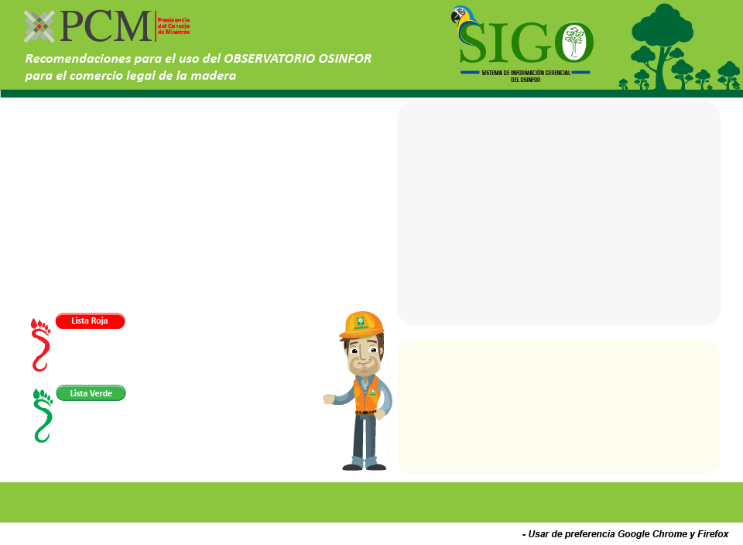

Clasifica a los títulos habilitantes forestales y/o planes de manejo forestal supervisados por el OSINFOR, según niveles de riesgo para el comercio legal de la madera en base a los resultados de la supervisión en campo y/o fiscalización, con el objetivo de promover su compra responsable

¿Qué información muestra?

Planes de manejo forestal de los títulos habilitantes supervisados por el OSINFOR de las siguientes modalidades_

* Concesiones forestales maderables
* Concesiones forestales no maderables con planes complementarios maderables
* Concesiones de forestación y/o reforestación
* Permisos forestales en comunidades nativas y campesinas
* Permisos forestales en predios privados
* Contratos de administración en bosques locales

¿Cómo se clasifican los planes de manejo forestal?

Casos donde se ha evidenciado aprovechamiento no autorizado de los recursos forestales, por lo que representa riesgo para el comercio legal. Incluye, entre otros, casos que están impedidos de comercializar porque tienen medidas cautelares vigentes o caducidad.

Casos donde se ha evidenciado que el aprovechamiento de los recursos forestales maderables no representa riesgo para el comercio legal de la madera

En ambos casos, se precisa las especies forestales donde se ha evidenciado el aprovechamiento no autorizado

Tener en cuenta

* La asignación de color se realiza sobre cada plan de manejo forestal supervisado por el OSINFOR, por lo que puede existir un mismo titular en ambas listas por con plan de manejo forestal distinto.
* Los resultados de la supervisión son mostrados en el observatorio desde la emisión del informe de supervisión, el mismo que es actualizado conforme se vayan generando la documentación correspondiente al proceso de fiscalización
* Las actualizaciones son diarias y a partir de los documentos generados en 2016, en cada reporte se muestra la fecha de ingreso en el Observatorio OSINFOR así como las fechas de inicio y término de la supervisión.
* La información sobre arboles inexistentes es extraído del informe de supervisión y se mantiene en todas las actualizaciones, salvo existan nuevas pruebas técnicas que desvirtúen lo mencionado.

La información que se muestra en el Observatorio OSINFOR para el comercio legal de la madera constituye un referente para el estudio, control y/o determinación del comercio legal de la madera. En ese sentido, se deja expresa constancia que el OSINFOR no asume responsabilidad alguna por la decisión final que adopte EL USUARIO como consecuencia de tal estudio, control y/o comercio y, en general, respecto de los actos jurídicos que adopte con terceros en base a la información proporcionada.

La información proporcionada a EL USUARIO no constituye una certificación para el comercio legal de la madera.